附件3

研究生学科竞赛填写指南
1.登录新研究生管理系统，网址：https://yjs.nwnu.edu.cn/(S(xa5s0umtu5xkjpucexa0lbol))/home/stulogin
2.在“科研管理”模块中进入“学科竞赛登记”，进行新增
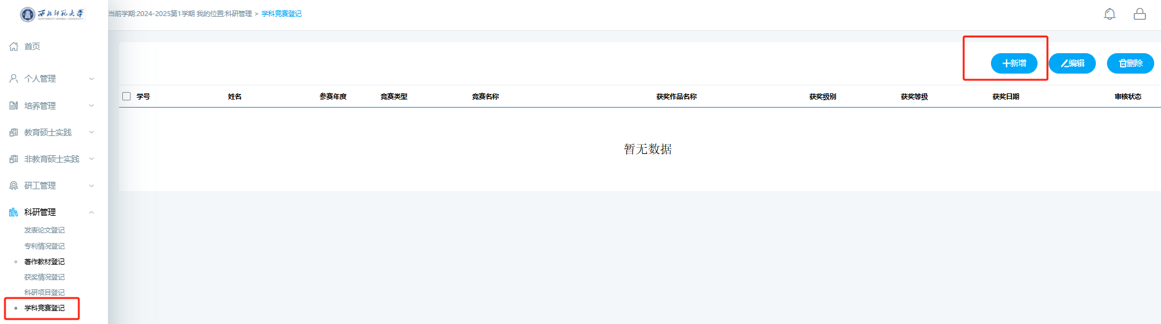
3.进入填写系统进行填写
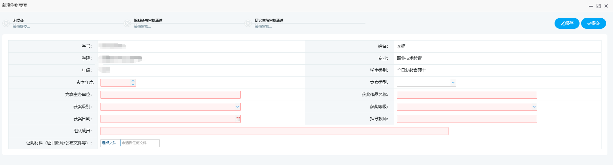
其中，竞赛类型请根据通知中的附件1、附件2 选择一项进行填写，务必填写准确。如获奖项目在《研究生学科专业竞赛目录》和《研究生学科专业竞赛重点突破赛事》中都有，请选择“重点突破赛事”进行填写。
“获奖等级”中的“第一等级”即为该竞赛最高奖，“第二等级”为次高奖。以此类推。
全国普通高校大学生竞赛排行榜赛事可点击以下网址查询：https://yjsy.nwnu.edu.cn/2024/1101/c2702a243133/page.htm
4.填写完成后进行保存、提交，由学院及研究生院进行审核。

